JAPON ÇATI
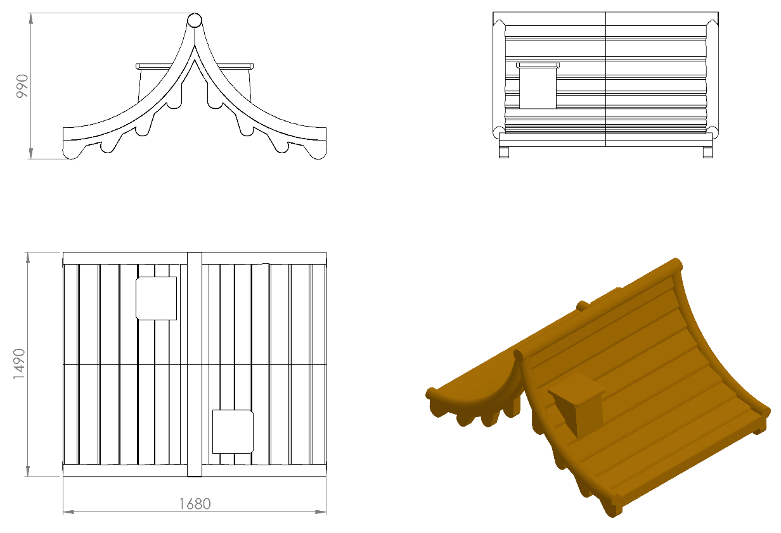
1490 x 1680 mm ölçülerinde ve toplam yüksekliği 990 mm olan japon çatı 1. Sınıf polietilen malzemeden minimum 35 kg olarak tek parça şeklinde rotasyon yöntemi ile çift cidarlı olarak üretilecektir.
Japon çatı oyun elemanı kıvrımlı kenar hatlarının ergonomik tasarımı; estetik görünüm ve yüksek mukavemet dayanımı için kenarları radüslü olarak kendiliğinden çocukların ilgisini çekecek canlı renklerde üretilip sonradan boyanmayacaktır. Çatının üzerinde bulunana baca figürü sonradan eklenmeyecek olup çatı modeli ile tek parça olarak üretilecektir.

